- Search - jscontroller="vZr2rb"
- Button - value="Google Search" ტექსტის სახელით
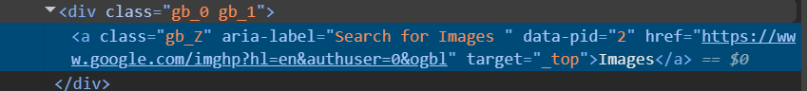
//*[@id="gb"]/div[1]/div[2]

